Тема уроку. Фізичні та хімічні явища. Хімічні реакції та ознаки, що їх супроводжують.
Мета уроку: Навчальна:
- розширити та поглибити знання про фізичні та хімічні явища, з´ясувати їх істотні відмінності; сформувати поняття про хімічні реакції; з´ясувати ознаки та умови перебігу хімічних реакцій;
Розвиваюча:
- Розвивати спостережливість та уміння робити висновки;
Виховна:
- Формування наукового світогляду та любові до предмету.
Тип уроку: урок вивчення і первинного закріплення нових знань.
Форми роботи: розповідь, демонстраційні досліди, робота з опорними схемами та підручником.
Обладнання: розчини: НСl, AgNO₃, NaOH, крейда, сірники, пробірки.

ХІД УРОКУ

І ОРГАНІЗАЦІЯ КЛАСУ
Привітання, перевірка відсутніх та підготовки учнів до заняття.
Учитель. Для успіху на уроці нам потрібен ваш хороший настрій. Тому подивіться на сусіда по парті, усміхніться один одному та побажайте всього доброго.

ІІ ОГОЛОШЕННЯ ТЕМИ УРОКУ, МЕТИ, ЗАВДАНЬ ТА ОЧІКУВАНИХ РЕЗУЛЬТАТІВ
Учитель. Що таке явища?
Всі зміни, які відбуваються навколо нас називаються явищами. Саме про явища ми і будемо говорити на сьогоднішньому уроці.
(запис теми уроку у зошит)

ІІІ МОТИВАЦІЯ НАВЧАЛЬНОЇ ДІЯЛЬНОСТІ
Асоціація «Квітка»
Учитель. Згадайте, які явища ви вивчали на уроках природознавства і запишіть їх на пелюстках квітки.
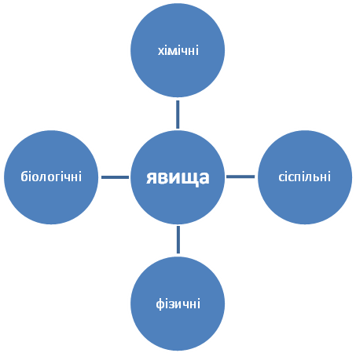
Прийом «Читаємо»
Учитель. Давайте спробуємо на основі свого учнівського досвіду визначити, які явища із зазначених на квітці описані у цих двох віршах.
Мороз и сонце, день чудесный!
Под голубыми небесами
Великолепными коврами,
Блестя на солнце, снег лежит.
(А. Пушкин)
А лисички взяли спички,
К морю синему пошли,
Море синее зажгли.
Море пламенем горит.
(К. Чуковский)
(якщо виникають труднощі із визначенням явища, то це буде додатковим стимулом засвоїти матеріал уроку. А в кінці уроку треба обов´язково повернутися до цього завдання)
ІІІ ВИВЧЕННЯ НОВОГО МАТЕРІАЛУ
Учитель. З речовинами, що вивчає хімія можуть відбуватися фізичні та хімічні явища.
Учні. Знаходять у підручнику та записують у зошит визначення фізичних та хімічних явищ.
Учитель. Хімічне явище – це хімічна реакція. Потрібно знати ознаки хімічних реакцій та уміти визначати хімічні реакції за цими ознаками.
Хімія – наука експериментальна. Тому виконаємо для здобуття нових знань ряд експериментів, бо дослід – це основа пізнання.
Демонстраційні досліди.
Учитель. Уважно спостерігайте за змінами.
(в ході виконання дослідів, учні у зошиті, а вчитель на дошці заповнюють таблицю)
Ознаки хімічних реакцій
№ досліду | Хід роботи | Спостереження
1. | Хлорид на кислота +шматочок крейди | Виділення газу
2. | Арґентум нітрат + хлоридна кислота | Випав осад
3. | Горіння сірника | З´явився дим, виділилося тепло і світло, сірник став чорного кольору

Учитель. Які явища ви спостерігали? Чому ви вирішили, що це хімічні реакції?
Висновок. Виділення газу, поява осаду, зміна забарвлення, виділення теплоти і світла – це ознаки хімічних реакцій.
Учитель. За яких умов виникають хімічні реакції.
Учні. Працюють з підручником і записують у зошит умови виникнення й перебігу хімічних реакцій.
І V. ЗАКРІПЛЕННЯ ВИВЧЕНОГО НА УРОЦІ.
Побудова асоціативної схеми.
(схема додається)
Вправа «Знайди помилку»
Повернувшись додому з уроку хімії, учень подумав: «Як же багато навколо нас хімічних явищ! Наприклад: а) іде тепло від батареї опалення; б) запалилася неонова реклама; в) горять іменинні свічки; г) мама «гасить» соду оцтом, готуючи тісто; д) олійна фарба висихає на повітрі; е) скисає молоко, не випите кішкою; ж) після додавання цукру чай стає солодким; з) з відкритої пляшки «Фанти» виділяються бульбашки газу; и) на цвяхах з´являється іржа». Допоможіть учневі розібратися, які процеси хімічні, а які фізичні.
V. ПІДСУМОК УРОКУ. РЕФЛЕКСІЯ.
Фронтальна бесіда.
- Які явища називаються фізичними?
- Які явища називаються хімічними?
- Які ознаки хімічних реакцій?
Вправа «Підіб´ємо підсумки».
Закінчіть речення:
На уроці я:
дізнався…
зрозумів…
навчився…
найбільший мій успіх – це…
найбільші труднощі я відчув…
не вмів, а тепер умію…
на наступному уроці я хочу…
VІІ. ДОМАШНЄ ЗАВДАННЯ.
- Вивчити параграф підручника, перевірити себе за асоціативною схемою.
- Творче завдання. Напишіть приклади хімічних реакцій, з якими ви зустрічалися у побуті та визначте їх ознаки.
Асоціативна схема до теми
«Фізичні та хімічні явища.
Хімічні реакції та ознаки, що їх супроводжують» (7 клас)
змінюється змінюється
Явища
Хімічні явища
Фізичні явища
Властивості речовин
Склад речовин
Форма
Агрегатний стан
Речовина не змінюється
Речовина змінюється

Хімічні явища = хімічні реакції

